|  |  |
| --- | --- |
| ICS | 65.020.99 |
| CCS | 31 |

|  |
| --- |
| 46 |

海南省地方标准

DB XX/T XXXX—XXXX

红毛丹种质资源描述规范

Descriptors standard for Rambutan

（本草案完成时间：2023.5.17）

XXXX - XX - XX发布

XXXX - XX - XX实施

海南省市场监督管理局  发布

1. 前言

本文件按照GB/T 1.1—2020《标准化工作导则 第1部分：标准化文件的结构和起草规则》的规定起草。

本文件由海南省农业农村厅提出并归口。

本文件起草单位：中国热带农业科学院热带作物品种资源研究所、中国热带农业科学院海口实验站。

本文件主要起草人：林兴娥，周兆禧，刘咲頔，王家保，黄晨婧，毛海涛,何书强，朱振忠，何红照。

红毛丹种质资源描述规范

* 1. 范围

本文件规定了无患子科（*Sapindus saponaria* L.）韶子属（*Nephelium*）红毛丹种质资源的描述内容和描述方式。

本文件适用于红毛丹种质资源的描述。

* 1. 规范性引用文件

下列文件中的内容通过文中的规范性引用而构成本文件必不可少的条款。其中，注日期的引用文件，仅该日期对应的版本适用于本文件；不注日期的引用文件，其最新版本（包括所有的修改单）适用于本文件。

ISO 3166-1 国家和他们的地区名的代码表示法 第1部分：地区代码

ISO 3166-2 国家和他们的地区名的代码表示法 第2部分：国家地区代码

ISO 3166-3 国家和他们的地区名的代码表示法 第3部分：国家以前所用名的代码

GB/T 2260 全国县及县以上行政区划代码

GB/T 2659 世界各国和地区名称代码

GB/T 12404 单位隶属关系代码

GB/T 6195 水果、蔬菜维生素C含量测定法（2,6-二氯靛酚滴定法）

NY/T 921 热带水果形态和结构学术语

GB/T 12295 水果、蔬菜制品可溶性固形物含量的测定——折射仪法

* 1. 术语和定义

本文件没有需要界定的术语和定义。

* 1. 要求
     1. 样本采集

在植株达到稳定结果期并在正常生长情况下随机采集的代表性样本。

* + 1. 数据采集

除特殊说明外，每个性状数据应为同一地点至少2个结果周期的采集鉴定数据，其中数量性状以2年平均值表示。

* + 1. 描述内容

描述内容见表1。

1. 红毛丹种质资源描述内容

| 描述类别 | 描述内容 |
| --- | --- |
| 基本信息 | 采集号、引种号、种质名称、种质外文名、科名、属名、学名、种质类型、主要用途、系谱、遗传背景、繁殖方式、选育单位、育成年份、原产国、原产省、原产地、海拔、经度、纬度、采集地、采集单位、采集时间、采集种质的类型、种质定植年份、种质更新年份、图像、特性鉴定评价的机构名称、鉴定评价的地点、备注 |
| 植物学特征 | 树龄、树姿、树形、树势、主干高度、干周、主干表皮、主干颜色、树冠直径、年抽生新梢次数、新生枝条颜色、老熟枝条颜色、枝条密度、枝条排列方式、小叶长度、小叶宽度、叶形指数、小叶形状、嫩叶颜色、成熟叶片颜色、小叶叶柄长度、复叶叶柄长度、小叶排列方式、小叶对数、叶尖形状、叶基形状、叶缘形状、叶面颜色、叶背颜色、花型比例、花序着生位置、花序长度、花序宽度、花序形状、相对于柱头花药的长度、小花密度、果穗长度、穗粒数、单果重、果实纵径、果实横径、果实侧径、果实形状、果皮颜色、果刺长度、果刺密度、果刺质地、果刺颜色、果皮厚度、果肉颜色、果肉重、果肉厚度、种子重量、种子纵径、种子横径、种子侧径、种子形状、种皮颜色 |
| 农艺性状 | 定植/播种期、抽梢期、枝梢老熟期、现蕾期、初花期、盛花期、末花期、初果树龄、果实发育期、果实成熟期、坐果率、采前落果、果实成熟特性、单株产量、结果稳定性、果实贮藏期 |
| 品质性状 | 可食率、可溶性固定物含量、可溶性糖含量、可滴定酸含量、糖酸比、维生素C含量、出汁率、果肉质地、汁液比例、果实风味、香气、离核难易 |
| 抗逆性状 | 耐热性、抗寒性、抗酸碱性、耐矿物质毒性、耐涝性、抗旱性、抗风性 |
| 抗病虫害性状 | 丽绿刺蛾、吹绵蚧、椿象、荔枝蝽类害虫、桔小实蝇、茶角纹小卷蛾、象甲类害虫、金龟子类害虫、炭疽病、枯萎病、煤烟病、白粉病、藻斑病、叶枯病、茎溃疡病。 |
| 生化标志物 | 同工酶、其他 |
| 分子标记 | 限制性片段长度多态性（RFLP）、扩增片段长度多态性（AFLP）、DNA扩增指纹（DAF）、随机扩增多态性DNA（RAPD）、序列标记微卫星（STMS）、其他分子标记 |
| 细胞学性状 | 染色体数目、染色体倍数 |

* 1. 基本信息
     1. 采集号

红毛丹种质在野外采集时赋予的编号。由年份加2位省份代码加顺序号组成。省份代码可按GB/T 2260的规定表示。

* + 1. 引种号

引种号由年份加4位顺序号组成8位字符串，4位顺序号从“0001”到“9999”。每份引进种质具有唯一的引种号。

* + 1. 种质名称

国内种质的原始名称。如果有多个名称，可把其他名称放在英文括号内，用英文逗号分隔；国外引进种质如果没有中文译名，直接填写种质外文名。

* + 1. 种质外文名

国外引进种质的外文名或国内种质的汉语拼音名。每个汉字的首字拼音大写，字间用连接符。

* + 1. 科名

无患子科（Sapindaceae）。

* + 1. 属名

韶子属（*Nephelium*）。

* + 1. 学名

种质资源的植物学名称。学名由拉丁名加括号内的中文名组成。如果没有中文名，直接填写拉丁名。

* + 1. 种质类型

红毛丹种质资源的类型，分为：

1. 野生资源；
2. 传统品种（系）/地方品种（系）；
3. 引进品种（系）；
4. 选育品种（系）；
5. 特殊遗传材料；
6. 其他。
   * 1. 主要用途

红毛丹种质资源的主要用途，分为：

1. 食用；
2. 药用；
3. 观赏；
4. 材用；
5. 砧木；
6. 育种；
7. 其他。
   * 1. 系谱

红毛丹选育品种（系）的亲缘关系或杂交组合名称。

* + 1. 遗传背景

红毛丹种质的遗传背景，分为：

1. 自然授粉；
2. 异花授粉；
3. 种间杂交；
4. 种内杂交；
5. 无性选择；
6. 自然突变；
7. 人工诱变；
8. 其他。
   * 1. 繁殖方式

红毛丹的繁殖方式，分为：

1. 嫁接；
2. 扦插；
3. 实生；
4. 组织培养；
5. 其他。
   * 1. 选育单位

选育红毛丹品种（系）的单位名称或个人。单位名称应写全称。

* + 1. 育成年份

红毛丹品种（系）通过新品种审定或登记的年份。用4位阿拉伯数字表示。

* + 1. 原产国

红毛丹种质原产国家名称、地区名称或国际组织名称。国家和地区名称参照ISO 3166-1、ISO 3166-2和ISO 3166-3，如该国家已不存在，应在原国家名称前加“前”。

* + 1. 原产省

省份名称按照GB/T 2260执行。国外引进种质原产省用原产国家一级行政区的名称。

* + 1. 原产地

红毛丹种质的原产县、乡、村名称。县名按照GB/T 2260。

* + 1. 原产地海拔

红毛丹种质原产地的海拔，单位为m。

* + 1. 原产地经度

红毛丹种质原产地的经度，单位为度（°）和分（’），格式为DDDFF，其中DDD为度（°），FF为分（’）。

* + 1. 原产地纬度

红毛丹种质原产地的纬度，单位为度（°）和分（’）。格式为DDFF，其中DD为度（°），FF为分（’）。

* + 1. 采集地

红毛丹种质的来源国家、省、县名称，地区名称或国际组织名称。

* + 1. 采集单位

红毛丹种质采集单位或个人全称。

* + 1. 采集时间

以“年月日”表示，格式“YYYYMMDD”。

* + 1. 采集种质的类型

红毛丹种质收集时采集的种质材料类型，分为：

1. 种子；
2. 果实；
3. 芽条；
4. 花粉；
5. 组织培养材料；
6. 苗木；
7. 其他。
   * 1. 种质定植年份

红毛丹种质在种质圃中定植的年份。以年月日表示，格式为YYYYMMDD。

* + 1. 种质更新年份

红毛丹种质进行高接换种或重植的年份。以年月日表示，格式为YYYYMMDD。

* + 1. 图像

红毛丹种质的图像文件名。图像格式为.jpg。图像文件名由统一编号加一加序号加.jpg组成。图像要求600dpi以上或1024×768以上。

* + 1. 特性鉴定评价的机构名称

红毛丹种质特性鉴定评价的机构名称，单位应写全称。

* + 1. 鉴定评价的地点

红毛丹种质形态特征和生物学特性的鉴定评价地点，记录到省和县名。

* + 1. 备注

资源收集者了解的生态环境的主要信息、产量、栽培实践等。

* 1. 植物学性状
     1. 植株
        1. 树龄

从定植当年起计算，单位为y。注明种苗类型。

* + - 1. 树姿

以结果年龄树3株以上为观察对象，每株测量3个基部主枝中心轴线与主干的夹角，依据夹角的平均值确定树姿类型，分为：

1. 直立（＜40°）；
2. 半开张（45°～60°）；
3. 开张（60°～80°）；
4. 下垂（≥80°）。
   * + 1. 树形

用6.1.2的样本，在末次秋梢叶片转绿到花序抽生前，目测整株树冠，参照图1按最大相似原则确定树形类型，分为：

1. 椭圆形；
2. 圆锥形；
3. 半圆形；
4. 圆形。

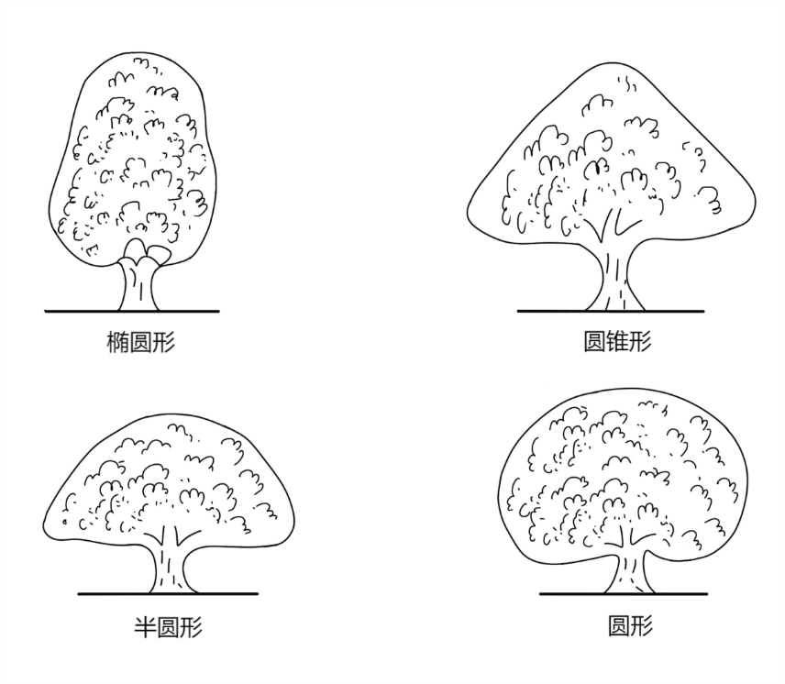

1. 红毛丹树形模式图
   * + 1. 树势

用6.1.2的样本，末次秋梢叶片转绿到花序抽生前，目测树冠枝条的数量、长势、叶色、粗度，确定红毛丹植株生长势的强弱。分为：

1. 弱；
2. 中；
3. 强。
   * + 1. 主干高度

用6.1.2的样本，测量从地面到第一主枝的距离，结果以平均值表示，单位为cm，精确到0.1 cm。

* + - 1. 干周

实生树测量位置为地面以上20 cm处主干的直径，嫁接树在接口以上20 cm处，结果以平均值表示，单位为cm，精确到0.1 cm。

* + - 1. 主干表皮

用6.1.2的样本，目测及手触树体主干中上部表皮光滑度、裂纹特征，分为：

1. 光滑（树皮光滑，无或几乎无裂纹）；
2. 粗糙（树皮裂纹小而浅）；
3. 极粗糙（树皮裂纹大而深）。
   * + 1. 主干颜色

用6.1.2的样本，观察种质主干树皮颜色，参照标准比色卡按最大相似原则确定主干颜色。

* + - 1. 树冠直径

用6.1.2的样本，测量树冠南北和东西两个方向长度的平均直径，单位为cm，精确到0.1 cm。

* + - 1. 年抽生新梢次数

以3株以上未经短截修剪树为观测对象，记载年抽生新梢次数，结果以平均值表示，单位为次/y，精确到1次/y。

* + - 1. 新生枝条颜色

用6.1.2的样本，在末次秋梢叶片展开至转绿前，观察树冠外围中上部新梢节间部位的颜色，参照标准比色卡按最大相似原则确定新生枝条颜色。

* + - 1. 老熟枝条颜色

用6.1.2的样本，在末次秋梢叶片转绿到花序抽生前，观察树冠外围中上部老熟枝条节间部位的颜色，参照标准比色卡按最大相似原则确定老熟枝条颜色。

* + - 1. 枝条密度

用6.1.2的样本，目测整株树冠，根据枝条数量和分布判断枝条疏密程度。分为：

1. 稀；
2. 中；
3. 密。
   * + 1. 枝条排列方式

用6.1.2的样本，目测整株树冠，观察枝条着生角度，参照图2按最大相似原则确定枝条排列方式，分为。分为：

1. 直生；
2. 水平生；
3. 不规则。

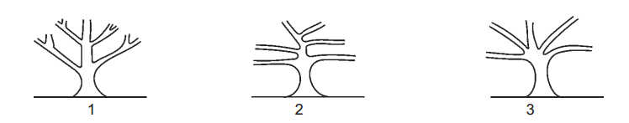

1. 枝条排列方式
   * + 1. 小叶长度

用6.1.2的样本，在末次秋梢叶片完全转绿到花序抽生前，在树冠外围中上部选5个末次枝，从上端往下端计，取第三复叶的第2～3对小叶，测量小叶基部至叶尖的长度。结果以平均值表示，单位为cm，精确到0.1 cm。

* + - 1. 小叶宽度

用6.1.15的样本，测量小叶最宽处的宽度。结果以平均值表示，单位为cm，精确到0.1 cm。

* + - 1. 叶形指数

用6.1.15和6.1.16的结果，计算叶片长度/叶片宽度的比值，精确到0.1。

* + - 1. 小叶形状

用6.1.15的样本，观察小叶形状，参照图3按最大相似原则确定小叶形状。分为：

1. 倒卵圆形；
2. 椭圆形；
3. 披针形。

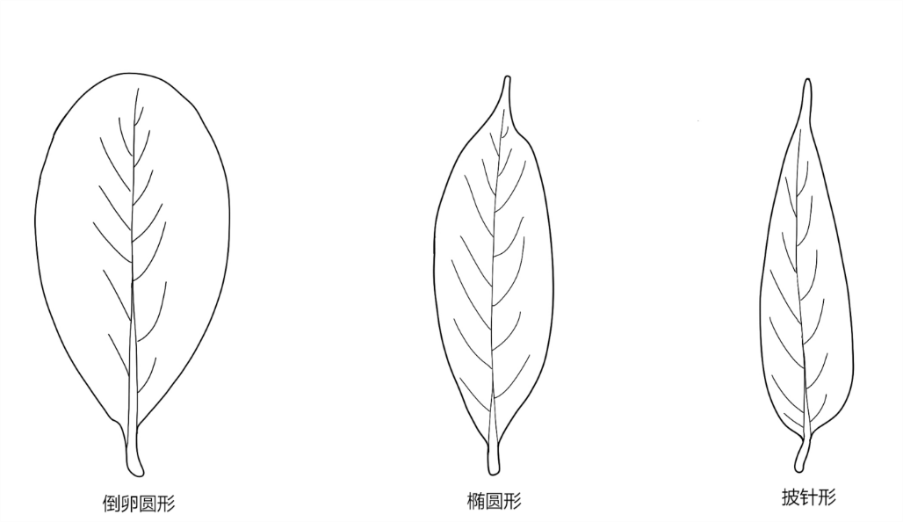

1. 小叶形状
   * + 1. 嫩叶颜色

用6.1.2的样本，在末次秋梢抽生期，目测树冠外围中上部刚展开的嫩叶，参照标准比色卡按最大相似原则确定嫩叶颜色。

* + - 1. 成熟叶片颜色

用6.1.2的样本，在末次秋梢转绿老熟至花序抽生前，目测树冠外围中上部末次枝梢成熟叶片的颜色，参照标准比色卡按最大相似原则确定成熟叶片的颜色。分为：

1. 淡绿色；
2. 绿色；
3. 深绿色；
4. 其他。
   * + 1. 小叶叶柄长度

用6.1.15的样本，测量小叶叶柄长度。结果以平均值表示，单位为cm，精确到0.1 cm。

* + - 1. 复叶叶柄长度

在植株的树冠外围中上部随机取4个正常枝梢，每个枝梢中部取2条生长正常的老熟复叶。用直尺测量复叶基部在枝梢上着生点至第一对复叶着生点的距离，结果以平均值表示，单位为cm，精确到0.1 cm。

* + - 1. 小叶排列方式

用6.1.23的样本，目测小叶着生方式，以最多的类型为准。分为：

1. 互生；
2. 对生。
   * + 1. 小叶对数

用6.1.23的样本，目测每条复叶的小叶对数。结果以平均数表示，单位为对/枝，精确到0.1/枝。

* + - 1. 叶尖形状

用6.1.23的样本，在每条复叶中取1对正常小叶，目测叶尖形状，参照图4按最大相似原则确定叶尖形状。分为：

1. 锐尖；
2. 渐尖；
3. 钝圆。

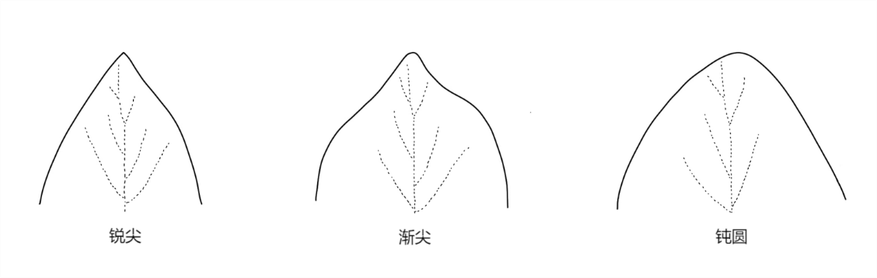

1. 叶尖形状
   * + 1. 叶基形状

用6.1.26的样本，目测叶片的叶基形状，参照图5按最大相似原则确定叶基形状。分为：

1. 锐尖；
2. 楔形；
3. 钝圆。

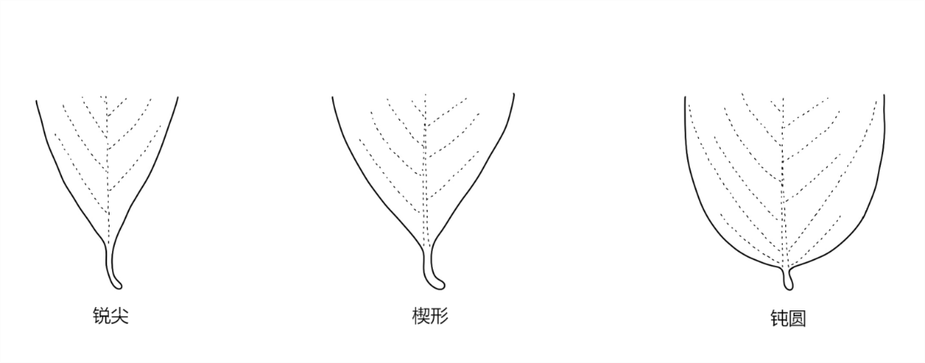

1. 叶基形状
   * + 1. 叶缘形状

用6.1.23的样本，目测小叶叶缘形状。分为：

1. 全缘；
2. 波浪；
3. 内卷；
4. 卷曲。
   * + 1. 叶面颜色

用6.1.23的样本，目测小叶叶面颜色，参照标准比色卡按最大相似原则确定叶面颜色。

* + - 1. 叶背颜色

用6.1.23的样本，目测小叶叶背面颜色，参照标准比色卡按最大相似原则确定叶背颜色。

* + 1. 花
       1. 花序中小花类型

在盛花期，每份种质随机选定3～5株，每株从树冠外围中上部的东、南、西、北四个方位选择不同部位发育正常的花序10个。采用目测法观察花序中小花的类型，参照图6按照最大相似性原则确定花序的小花类型，分为：

* 1. 雌性功能花；
  2. 雄性功能花；
  3. 雄花。
  4. 雄性功能花和雌性功能花均有；
  5. 雌性功能花、雄性功能花、雄花均有。

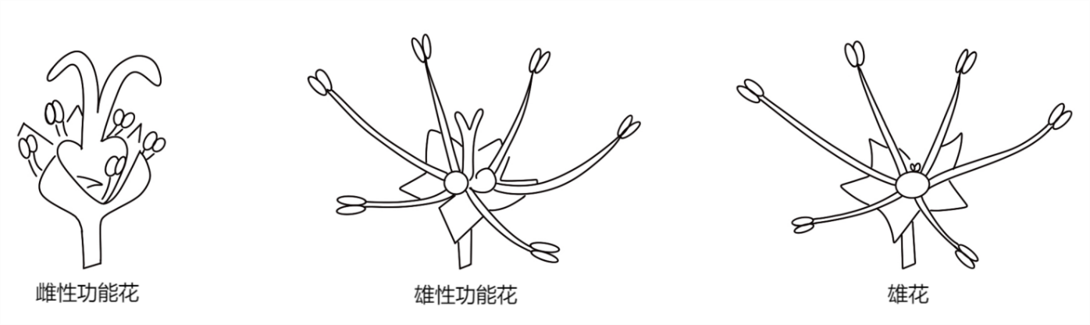

1. 花型比例
   * + 1. 花型比例

在开花前，每份种质随机选定3～5株，每株从树冠外围中上部的东、南、西、北四个方位选择共10个花序。从开花之日起，隔天观测统计各花序的雄花、雌性功能花、雄性功能花开花朵数，直到每个花序中的花朵完全谢花为止，计算各种花型的平均值，统计花型比例，用%表示，精确到0.1%。分为：

1. 雄花；
2. 假两性花；
3. 两性花。
   * + 1. 花序着生位置

在植株开花盛期，选择不同部位发育正常的花序10个，目测确定花序的着生位置，以最多出现的为准。分为：

1. 顶生花序；
2. 腋生花序；
3. 顶生花序和腋生花序均有。
   * + 1. 花序长度

用6.2.2的样本，用直尺测量每个花序基部至顶端的长度。结果以平均值表示，单位为cm，精确到0.1 cm。

* + - 1. 花序宽度

用6.2.2的样本，用直尺测量每个花序的横向最宽距离。结果以平均值表示，单位为cm，精确到0.1 cm。

* + - 1. 花序形状

用6.22的样本，观察花序的形状，参照图6按照最大相似性原则确定花序的形状。分为：

1. 金字塔形；
2. 锥形；
3. 三角形。

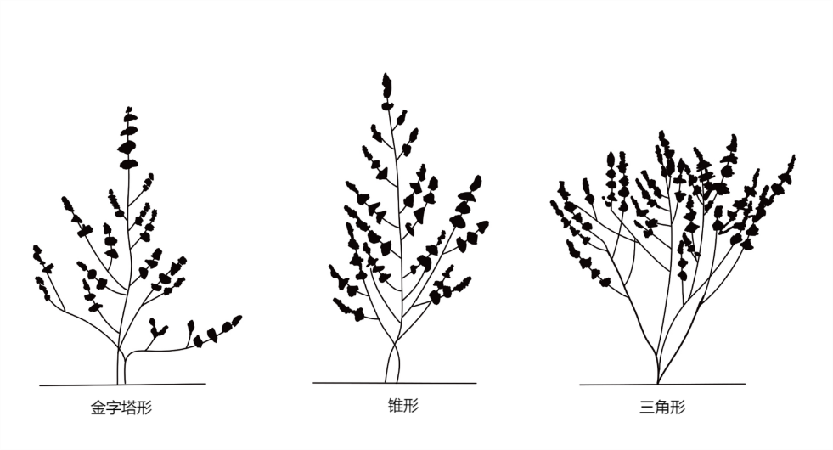

1. 花序形状
   * + 1. 相对于柱头花药的长度

在盛花期，选择不同部位发育正常的花序10个，观察柱头与花药的相对高度。分为：

1. 短；
2. 中；
3. 长。
   * + 1. 小花密度

用6.2.6的样本，观察花序中小花的密度。分为：

1. 稀；
2. 中；
3. 密。
   * 1. 果实
        1. 果穗长度

在果实成熟期，从树冠外围中上部的东、西、南、北方向随机选择成熟一致的果穗10个，用直尺测量果穗基部至顶端的长度。单位为cm，结果以平均值表示，精确到0.1 cm。

* + - 1. 穗粒数

用6.3.1的样本，计数每个果穗的果粒数。结果以平均值表示，单位为个，精确到1个。

* + - 1. 单果重

用6.3.1的样本，随机选取20个正常成熟的果实，用感量1/100的电子秤称量果实质量，结果以平均值表示，单位为g，精确到0.1 g。

* + - 1. 果实纵径

用6.3.3的样本，用直尺测量果实果顶至果基间的最大距离。结果以平均值表示，单位为cm，精确到0.1 cm。

* + - 1. 果实横径

用6.3.3的样本，用直尺测量果实最大横切面的最大直径。结果以平均值表示，单位为cm，精确到0.1 cm。

* + - 1. 果实侧径

用6.3.3的样本，用直尺测量果实最大横切面垂直方向的最大直径，结果以平均值表示，单位为cm，精确到0.1 cm。

* + - 1. 果实形状

用6.3.3的样本，目测果实形状，参照图8按照最大相似性原则确定果实形状。分为：

1. 圆形；
2. 卵圆形；
3. 长椭圆形。

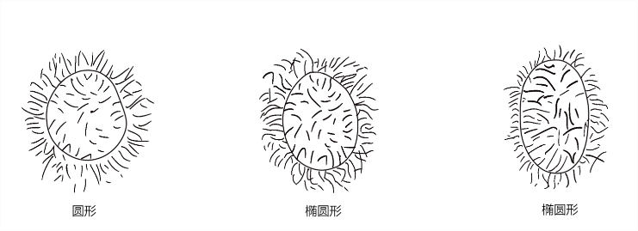

1. 果实形状
   * + 1. 果皮颜色

用6.3.3的样本，目测果皮颜色，用标准比色卡按最大相似原则确定果皮颜色。分为：

* 1. 绿；
  2. 黄；
  3. 黄红；
  4. 橙；
  5. 橙红；
  6. 红；
  7. 黑红。
     + 1. 果刺长度

用6.3.3的样本，用游标卡尺测量赤道面果皮果刺基部到顶端的长度。结果以平均值表示，单位为mm，精确到0.1mm。

* + - 1. 果刺密度

用6.3.3的样本，统计赤道面果皮2×2cm2面积内果刺的数量。分为：

1. 稀；
2. 中；
3. 密。
   * + 1. 果刺质地

用6.3.3的样本，采用目测或手感法观察果刺质地。分为：

1. 软；
2. 硬。
   * + 1. 果刺颜色

用6.3.3的样本，目测果刺颜色，用标准比色卡按最大相似原则确定果刺颜色。分为：

1. 绿色；
2. 红色刺尖带绿；
3. 黄色；
4. 淡绿色；
5. 淡绿色基部红色；
6. 粉红色刺尖淡绿色。
   * + 1. 果皮厚度

用6.3.3的样本，沿果肩中部纵切，去核、去果肉后，用游标卡尺测量赤道面果皮厚度。结果以平均值表示，单位为mm，精确到0.1 mm。

* + - 1. 果肉颜色

用6.3.3的样本，沿果肩中部纵切，去核、去皮后，目测果肉颜色，用标准比色卡按最大相似原则确定果肉颜色。分为：

1. 白色；
2. 蜡白色；
3. 乳白色。
   * + 1. 果肉重

用6.3.3的样本，沿果肩中部纵切，去皮、去核后，用感量1/100的电子秤称量果肉的总重量，结果以平均值表示，单位为g，精确到0.1 g。

* + - 1. 果肉厚度

用6.3.3的样本，沿果肩中部纵切，去皮、去核后，用游标卡尺测量果实纵切面赤道面的果肉厚度。结果以平均值表示，单位为mm，精确到0.1 mm。

* + 1. 种子
       1. 种子重量

用6.3.15的样本，剥除果肉，取出种子清洗净，晾干种子表面的水分，用感量为1/100的电子天平，称种子重量，结果以平均值表示，单位为g，精确到0.1 g。

* + - 1. 种子纵径

用6.4.1的样本，用游标卡尺测量种子顶部至脐部的最大距离。结果以平均值表示，单位为cm，精确到0.1 cm。

* + - 1. 种子横径

用6.4.1的样本，用游标卡尺测量种子最大横切面的最大直径。结果以平均值表示，单位为cm，精确到0.1 cm。

* + - 1. 种子侧径

用6.4.1的样本，用游标卡尺测量种子最大横切面垂直方向的最大直径。结果以平均值表示，单位为cm，精确到0.1 cm。

* + - 1. 种子形状

用6.4.1的样本，目测种子形状，参照图9按最大相似原则确定种子形状。分为：

1. 圆形；
2. 倒卵圆形；
3. 长倒卵圆形；
4. 椭圆形。

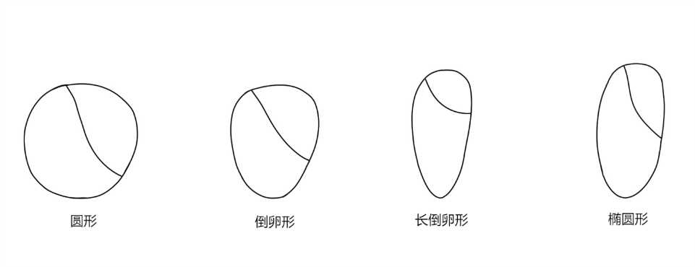

1. 种子形状
   * + 1. 种皮颜色

用6.4.1的样本，目测种子表皮颜色，用标准比色卡按最大相似原则确定种皮颜色。分为：

1. 灰白色；
2. 奶白色；
3. 浅褐色；
4. 褐色；
5. 深褐色。
   1. 农艺性状
      1. 物候期
         1. 定植/播种期

营养繁殖树从苗圃移植到园地记录日期。实生树以种子播种的当日记录其日期。以“年月日”表示，格式“YYYYMMDD”。

* + - 1. 抽梢期

植株有70%以上枝梢顶端第1片叶展开为抽梢期。在榴莲结果树中，随机选取中部外围10条枝条作为观察对象。每次枝梢抽生时，记录其抽梢时间，以“年月日”表示，格式“YYYYMMDD”。根据抽梢时间，确定种质的抽梢期。

* + - 1. 枝梢老熟期

以7.1.2的样本为观察对象，以95%枝梢的新叶完全转成绿色的日期记为枝梢老熟期。以“年月日”表示，格式“YYYYMMDD”。各次梢分开记载。

* + - 1. 现蕾期

以7.1.2的样本为观察对象，采用目测法观察抽蕾情况，以大约25%植株的花序开始生长至可以分辨花蕾的日期为现蕾期。以“年月日”表示，格式“YYYYMMDD”。

* + - 1. 初花期

以7.1.2的样本为观察对象，选10个花序为观察对象，从第一朵小花开放时进行记录，以5%～25%花朵开放的日期为初花期。以“年月日”表示，格式“YYYYMMDD”。

* + - 1. 盛花期

以7.1.5的样本为观察对象，以25%～75%花朵开放的日期为盛花期。以“年月日”表示，格式“YYYYMMDD”。

* + - 1. 末花期

以7.1.5的样本为观察对象，以75%以上花朵已开放的日期为末花期。以“年月日”表示，格式“YYYYMMDD”。

* + - 1. 初果树龄

从种植到第一次结果的年限为初果树龄。单位为年，用y表示。

* + - 1. 果实发育期

以7.1.5的样本为观察对象，记载从雌花谢花后到果实成熟所需的天数，称为果实发育期，单位为d，精确到1 d。

* + - 1. 果实成熟期

在果实接近成熟时，每份种质随机选定3～5株以上，每隔2 d测定1次，每株树随机测定10个果，连续测定3次可溶性固形物含量基本恒定为果实成熟期，确定果实成熟期时间。以年月日表示，格式为YYYYMMDD。

* + 1. 生长结果习性
       1. 坐果率

在结果树中，每份种质随机选中上部5个花序作为观察对象，分别调查每个花序的雌花总数和果实成熟时采收的实际果总数。用实收果树除以雌花总数，再乘100%，计算出坐果率。用%表示，精确到0.1%。

* + - 1. 采前落果

以7.2.1定的花序为观察对象，谢花后70 d调查一次着果数，采前落果的计算方法：（70 d的着果数-采收果树）/70 d的着果数，再乘以100%。用%表示，精确到0.1%。

* + - 1. 果实成熟特性

在没有催花的情况下，按照7.1.10的结果判断种质的果实成熟特性。

* 1. 早；
  2. 中；
  3. 晚。
     + 1. 单株产量

随机取成年结果树3～5株，在每批果成熟期采摘全部果实，称量果实重量，计算平均单株产量。单位为kg/株，精确到0.1 kg/株。

* + - 1. 结果稳定性

7.2.4的数据，连续观测4年以上。根据上年产量与当年产量情况比较，确定种质的稳产类别。分为：

1. 稳产；
2. 大小年结果；
3. 无规律。
   * + 1. 果实贮藏期

在果实成熟期，选择晴天上午采果，每份种质采收无病、无虫、无伤的正常果15 kg，分成3份，每份5 kg，用纸盒包装，置于常温下贮藏，重复3次。从贮藏的第3天开始，每天检查一次，目测红毛丹果皮的颜色和果肉变味、变稀状况。从贮藏开始到果皮变色、果肉开始变味、变稀止的上一天天数即为果实贮藏天数。单位为d，精确到1 d。

* 1. 品质性状
     1. 可食率

用6.3.3和6.3.15获得的结果，计算果肉重占单果重的比例，结果以平均值表示，用%表示，精确到0.1%。

* + 1. 果肉营养成分
       1. 可溶性固定物含量

按GB/T 12295规定的方法测定。用%表示，精确到0.1%。

* + - 1. 可溶性糖含量

按NY/T 1691规定的方法测定。用%表示，精确到0.1%。

* + - 1. 可滴定酸含量

按NY/T 1691规定执行。用%表示，精确到0.01%。

* + - 1. 糖酸比

根据8.2.1和8.2.3的结果，计算糖酸比。精确到0.1。

* + - 1. 维生素C含量

按GB/T 6195规定的方法测定，用mg/100g表示，精确到0.1mg/100g。

* + 1. 出汁率

用6.3.3的样本，沿果肩中部纵切，去皮、去核后，目测果汁多少。如有差异，以占主要的类型为准。分为：

1. 无（剥果时，无或很少果汁沾手）；
2. 少汁（剥果时，果汁沾手，无果汁滴出）；
3. 多汁（剥果时，果汁自然滴出）。
   * 1. 果肉质地

用6.3.3的样本，沿果肩中部纵切，去皮、去核后，品尝判断果肉的质地。分为：

1. 细嫩软滑；
2. 软韧；
3. 爽脆。
   * 1. 汁液比例

用6.3.3的样本，沿果肩中部纵切，去皮、去核后，以压榨方式测定果汁占果肉的比例。结果以平均值表示，用%表示，精确到0.1%。

* + 1. 果实风味

用6.3.3的样本，沿果肩中部纵切，去皮、去核后，品尝判断果肉风味。分为：

1. 清甜；
2. 酸甜适度；
3. 酸；
4. 极酸。
   * 1. 香气

用6.3.3的样本，沿果肩中部纵切，去皮、去核后，品尝和鼻嗅果肉，判断有无香气。分为：

1. 微香；
2. 香；
3. 浓香。
   * 1. 离核难易

用6.3.3的样本，沿果肩中部纵切，去皮后，用目测和手感法判断果肉脱离果核的难易程度。分为：

1. 难（粘核）；
2. 较易（较易离核）；
3. 易（易离核）。
   1. 抗逆性状
      1. 耐热性
      2. 抗寒性
      3. 抗酸碱性
      4. 耐矿物质毒性
      5. 耐涝性
      6. 抗旱性
      7. 抗风性
      8. 其他
   2. 抗病虫性状
      1. 虫害

丽绿刺蛾*Parasa lepida*

吹绵蚧Icerya purchasi Maskell

椿象*Erthesinafullo*

荔枝蝽类害虫*Tessaratoma longicome*

桔小实蝇*Bactrocera dorsalis Hendel*

茶角纹小卷蛾Adoxophyes privatana

象甲类害虫*Hypomeces squamoses*

金龟子类害虫*Popillia japonica*

* + 1. 病害

炭疽病*Colletotichum* sp**.**

枯萎病*Gliocephalotrichum bulilium*

煤烟病*Meliola durionis*

白粉病*Oidium nephilii*

藻斑病*Cephaleuros virescens*

叶枯病*Xanthomonas nephiliae*

茎溃疡病*Dolabra nephiliae*

* 1. 生化标志物

同工酶

其他

* 1. 分子标记

对已进行过分子标记的榴莲种质，记录分子标记的方法，并注明所用的引物、特征带分子的大小或序列以及所标记的性状和连锁距离。

限制性片段长度多态性（RFLP）

扩增片段长度多态性（AFLP）

DNA扩增指纹（DAF）

随机扩增多态性DNA（RAPD）

序列标记微卫星（STMS）

其他分子标记

* 1. 细胞学性状

染色体数目[条]

染色体倍数（2X、3X、4X等或非整倍体）

